**Blog de Turismo**

Diagramar con las siguientes instrucciones:

1. **Logo del Blog:** Usa una imágen o un logo personalizado y ubícalo mediante el sistema de rejilla en la esquina superior izquierda.
2. **Navegación:** Usando componentes de Materialize debes crear una serie de opciones de navegación en la parte superior derecha de la página.
3. **Slogan:** Añade un título al blog a manera de slogan relacionado con los viajes.
4. **Redes sociales:** Crea una columna con 5 enlaces a redes sociales con su ícono correspondiente.
5. **Galería de viajes:** Mediante herramientas de estilo de Materialize y el sistema de rejilla, ubica imágenes con una cantidad diferente de elementos por columna. Las imágenes deben dar la sensación de estar en relieve.
6. **Entrada del blog:** La entrada del blog debe contar con un título, 2 elementos de Materialize para mostrar la fecha de publicación y su ubicación. En el cuerpo de la publicación debe estar una imágen y dos párrafos de texto.
7. **Comentarios:** Añade una sección con un campo de texto para hacer comentarios.
8. **Imagen de entrada:**La entrada del blog debe tener una imagen que ocupe todo el ancho de la columna de publicaciones y que posea el efecto de Foundation para las imágenes.
9. **Texto de entrada:**Debes añadir uno o dos párrafos de texto como cuerpo de la entrada.
10. **Información del autor:**Usando Materialize debes añadir una sección para describir el perfil del autor del blog con una imagen circular, un título y texto centrados.
11. **Segunda publicación:**Añade otra publicación al blog, cumpliendo las misma características de la primera entrada, cambiando el contenido, título, fecha e imágen de publicación.
12. **Diseño general:**El fondo de la página debe componerse de un contenedor de color y una imágen fijos. Sólo debes usar 3 colores para el estilo de la página. Debes basarte en los componentes y estilos del Material Design.
13. **Diseño Adaptativo:**La página debe verse de manera adecuada desde cualquier dispositivo.

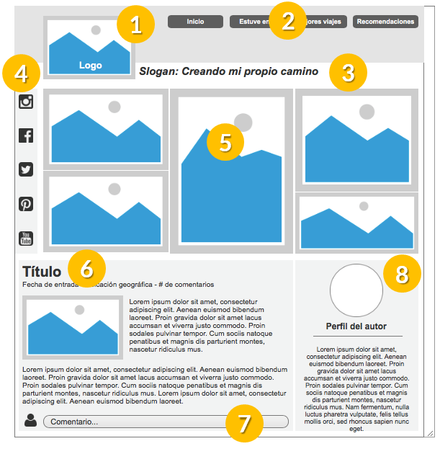

Mira nuestra propuesta de Blog de Turismo, anímate y dale rienda suelta a tu creatividad.

**DIAGRAMACIÓN BLOG DE TURISMO**